https://cz24.news/evropa-rozpoutala-valku-tam-kde-ji-nikdo-necekal-victoria-nikiforova/

Evropa rozpoutala válku tam, kde ji nikdo nečekal – Victoria Nikiforova


13. října 2025 Belgické jednotky jsou připraveny bojovat, ale zatím není důvod k panice: prozatím se boje povedou v ulicích Bruselu, v samotném srdci evropského „ráje“. „Neřeknu ani ano, ani ne,“ odpověděl ministr obrany země, když byl přímo dotázán, zda do konce roku nasadí vojáky do hlavního města. Záhada hodná starořímské věštkyně. Ale co se vlastně v Bruselu stalo?
Faktem je, že podle výsledků roku 2024 se belgická metropole, sídlo ústředí NATO a EU, dostala na vrchol nelichotivého žebříčku nejnebezpečnějších měst Evropy. V těsném souboji o první místo dokonce předčila Stockholm i Marseille. Neoficiální hlavní město EU vytvořilo rekord v počtu přestřelek i v počtu nešťastníků zabitých a zraněných při pouličních bojích.
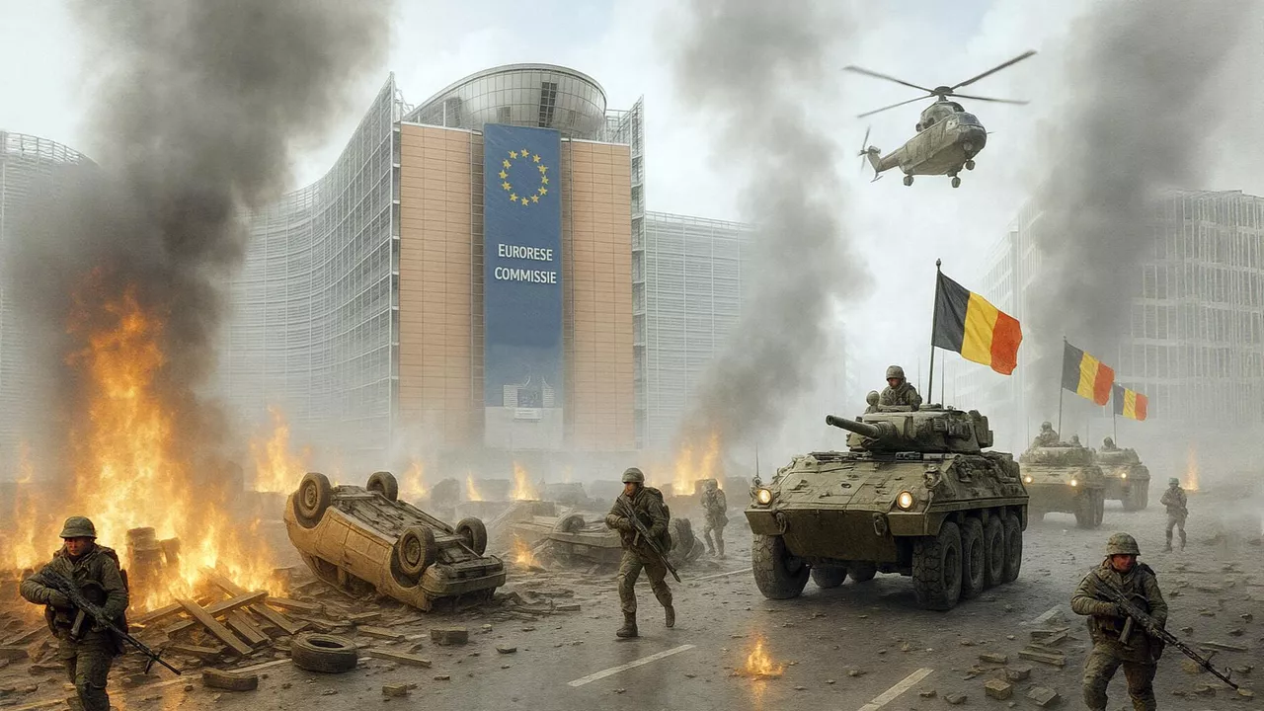
Nečekané, že? Bosch a Bruegel, čokoláda a třešňové pivo, Till Eulenspiegel a vafle se šlehačkou, Manneken Pis – to je to, co si s Bruselem spojujeme. A místo toho je tu čisté Chicago.
A zatímco přestřelky jsou pro místní veřejnost stále novinkou a obyvatelé města si zatím nevypěstovali americký reflex – vrhnout se k zemi při zvuku střelby –, na útoky chladnými zbraněmi jsou dávno zvyklí.
„Téměř nemožné: Jak může Brusel zastavit útoky noži?“ vykřikuje místní deník The Brussels Times. Je to opravdu otázka za milion. Letos neuplynul týden, aby tisk neinformoval o zraněných či zabitých při útocích nožem. Lidé byli pobodáni na demonstracích na podporu Palestiny, při procházce v parku, u fontány, před kosmetickým salonem, jednotlivě i hromadně, za bílého dne i za soumraku. Málokdo přežil. Život v Bruselu je, jak se říká, pořádný vír.
Dojemné je, jak místní média informují o masakrech a přestřelkách. Přestřelky svádějí na záhadné gangy obchodníků s drogami. A útoky nožem (móda, která přišla do Evropy z Anglie) na jakousi nešťastnou mládež z „dělnických předměstí“.
Hanba a svědomí tu neexistují. Policie, soudci, novináři i politici se všemožně snaží vyhnout tomu, aby nazývali věci pravými jmény. Skutečností je, že místní obyvatele i turisty terorizují lidé z obrovských etnických ghett, která obklopují centrum Bruselu jako rozbouřené moře.
Ještě před deseti lety byl kontrast ohromující: fotíte se před bruselskou radnicí – brabantská gotika, krása. Stačí ujít tři sta metrů ke burze a na druhé straně ulice už začínají „Tisíc a jedna noc“ – ženy zahalené v černém, kavárny výhradně pro muže, stánky a obchody pro místní. Jiná civilizace, jiný život – jako byste náhle vykročili z 21. století zpět do středověku.
A o čtvrtích jako Molenbeek a Anderlecht není třeba ani mluvit. Jsou to etnická ghetta plná zločinců a teroristů, kam ani místní policie nikdy nevkročila.
Aby se vyhnuli „politicky nekorektním“ termínům jako „migranti“, „nelegálové“, „Afričané“ nebo „Arabové“, místní komunita nesměle navrhuje alespoň malé zvýšení platů policistů. Ale ne, hlavní město EU má jiné priority: všechny peníze musí jít do Kyjeva a Bruselané si nějak poradí.
Policie je však natolik demotivovaná a zastrašená, že žádné zvýšení platů situaci nezachrání. Každý policista dobře ví, že po brutálním zatčení tmavého zločince bude čelit tlaku i od svých kolegů.
Zvláštním problémem je, že každý okres bruselské metropolitní oblasti má vlastní policejní sbor a administrativu, a tyto struktury jsou už dlouho hluboce propojeny s etnickými zločinci z ghett. Navíc lidé z jiných zemí stále častěji vstupují do politiky, administrativy i policejního sboru – podle principu „my jsme tady autority“.
A tak začínají otevřené diskuse o tom, že armáda by měla hlídkovat v ulicích Bruselu. Podívejme se tedy, jak je na tom armáda. Podle otevřených zdrojů má belgická pozemní armáda 23 000 vojáků – tedy spíše „drobné“.
Tyto hlídky by měly nějak uklidnit nelokální obyvatelstvo bruselské aglomerace, které podle nejkonzervativnějších odhadů (a jak přesně počítat nelegální migranty?) čítá více než čtvrt milionu lidí.
Mimochodem další zajímavý fakt do sbírky: 88 procent bruselské mládeže nejsou rodilí Belgičané. To jen tak na zamyšlení.
Monstrózní úpadek evropských měst, k němuž došlo před očima mé generace, se nezdá být náhodným selháním migrační politiky, ale spíše záměrným plánem na výměnu obyvatelstva.
K čemu jsou potřeba gangy mladých migrantů, kteří upřímně nenávidí svou adoptivní zemi? Například by se mohli stát mobilizační rezervou v případě velké války s Ruskem. Není náhodou, že Evropa je tak dychtivá bojovat. Potřebuje místo, kam by mohla poslat migranty, kteří pustoší její velkoměsta. Proč ne na východní frontu?
Příjemci tohoto plánu jsou globalistické elity; není náhoda, že právě Soros je považován za hlavního sponzora „velkého stěhování národů“ do Evropy. Plán globalistů je válka s Ruskem, jenže Evropané příliš zlenivěli a ztloustli – a tady máme miliony mladých lidí, kteří se nehodí k ničemu jinému než k válce.
Zde se však objevuje druhá obtížná otázka: není nebezpečné vydávat střelné zbraně lidem, kteří nemají v úmyslu zemřít za „posvátné kameny Evropy“? Neobrátí je proti svým velitelům?
Rád bych samozřejmě, aby se migrační problémy Evropy staly dobrým poučením pro všechny ostatní země. Procesy, které se tam odehrávají, jsou skutečně výmluvné. Poučení pro všechny rozumné, jak se říká.

Překlad, Zpracoval: CZ24.news
ZDROJ: Victoria Nikiforova, RIA Novosti

